ΑΣΚΗΣΗ 5
ΟΡΘΟΛΟΓΙΚΗ ΜΕΘΟΔΟΣ ΥΠΟΛΟΓΙΣΜΟΥ ΠΑΡΟΧΗΣ ΣΧΕΔΙΑΣΜΟΥ
Υπολογίστε την παροχή σχεδιασμού για κάποια λεκάνη απορροής στην Ν. Μήλο με την ορθολογική μέθοδο (rational method) και περίοδο επαναφοράς Τ=20 χρόνια, με βάση τα παρακάτω δεδομένα:

Η λεκάνη έχει μέσο υψόμετρο 320 m και μέση κλίση 27%. Τα εδάφη θεωρούνται
βραδείας διηθητικότητας και πτωχής έως μέτριας φυτοκάλυψης, με κανονική
αποθηκευτικότητα. Το μήκος της κύριας μισγάγγειας είναι L = 3,5 km ενώ το υψόμετρο εκβολής της λεκάνης είναι στη θάλασσα. A = 4.57 km².

Η ορθολογική μέθοδος χρησιμοποιείται γενικά για μικρές περιοχές 1÷3 km²
Q = C i A / 3.6
όπου:
Q παροχή αιχμής (m³/s)
C συντελεστής απορροής (χωρίς μονάδες)
i ένταση της βροχής (mm/h)
A εμβαδόν της λεκάνης απορροής (km²)

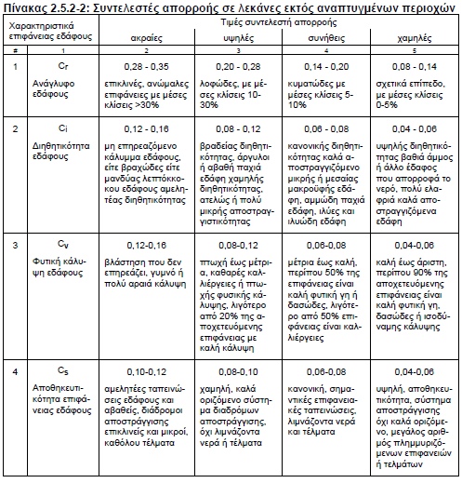Ο συντελεστής απορροής C = Cr+Ci+Cv+Cs, υπολογίζεται από τον παρακάτω πίνακα:

ΟΜΒΡΙΕΣ ΚΑΜΠΥΛΕΣ – ΕΝΤΑΣΗ ΤΗΣ ΒΡΟΧΗΣ
Η ένταση της βροχής υπολογίζεται από τις όμβριες καμπύλες (Intensity – Duration- Frequency –IDF- curves.)
